
Міністерство освіти і науки України Національний технічний університет України
“Київський політехнічний інститут імені Ігоря Сікорського”
Факультет інформатики та обчислювальної техніки Кафедра інформаційних систем та технологій

Лабораторна робота №2

з дисципліни «WEB-орієнтовані технології. Backend розробки»
на тему «СТВОРЕННЯ БАЗИ ДАНИХ У MYSQL. ПІДКЛЮЧЕННЯ NODE.JS ДО MYSQL. РОБОТА З ORM SEQUELIZE. »

Виконав:
Студент групи ІА–34 Оборський Д.В.

Перевірила:

Проскура С.Л.

Київ 2026
Мета:
- Навчитися створювати базу даних у MySQL
- Освоїти виконання SQL-запитів (SELECT, INSERT, UPDATE, DELETE)
- Підключати серверну програму на Node.js до бази даних
- Використовувати ORM Sequelize для роботи з БД
- Реалізувати зв’язок One-to-Many між таблицями

Посилання на PR для ЛР2: https://github.com/EcchiGrill/critic-lib/pull/2

Хід роботи
Для цього завдання я буду використовувати Prisma в якості ORM та PostgreSQL як БД

- Підіймаю БД, використовуючи, Docker.
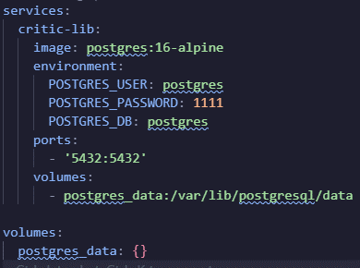
docker-compose.yml

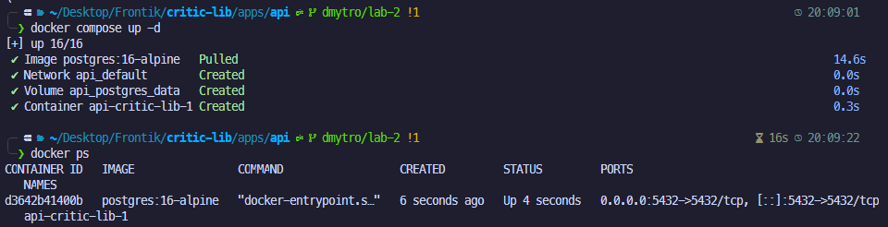
Контейнер успішно піднявся на порту 5432
- Створюю основні сутності в схемі.
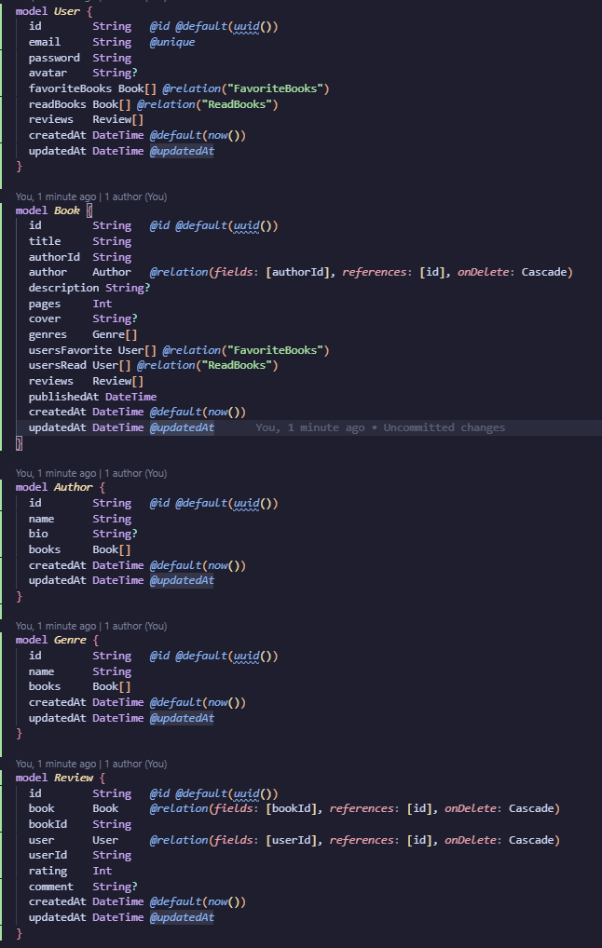
schema.prisma

Бачимо, що для багатьох сутностей у нас many-to-many зв’язки, але також є one-to-many зв’язки, зокрема Author ↔ Book, Book ↔ Review, User ↔ Review.

- Перевіряємо як створилися моделі.
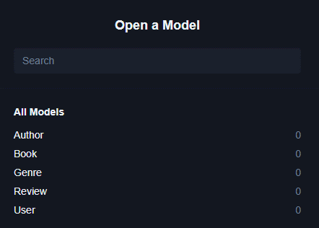
Локальний сервер Prisma

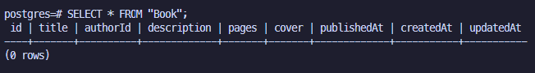
Отримаю таблиці книг

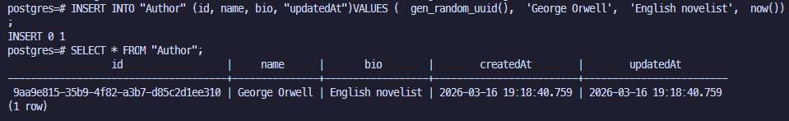
Створюю автора та дивлюся на результат

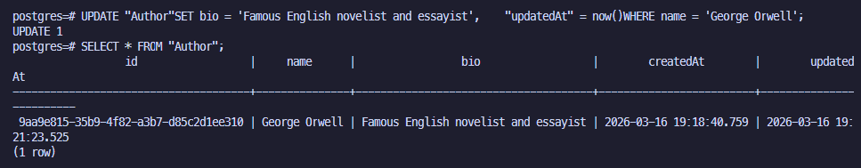
Оновлюю автора. Дивлюся результат

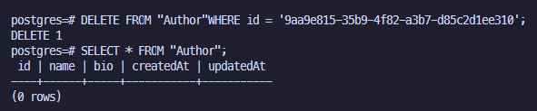
Видаляю автора

Висновок: У ході виконання лабораторної роботи було розглянуто основні принципи створення та роботи з базами даних у веб-застосунку. Спочатку було розгорнуто сервер бази даних PostgreSQL за допомогою контейнеризації у Docker, що дозволило швидко та зручно підготувати робоче середовище для розробки.

